光的色彩 颜色
一．填空[来源:Z,xx,k.Com]
1、能够 叫做光源。光源分为 光源和 光源。在月亮、闪电、蜡烛、电灯、太阳、萤火虫等物体中，能称为自然光源的是 。
答案：自行发光的物体，自然，人造，闪电、太阳、萤火虫
2、不能再 色光叫单色光，由多种 混合成的光叫复色光，牛顿的光的色散实验表明，太阳光是由红、橙、黄、绿、蓝、青、紫七种单色光混合而成的，所以太阳光不是 。
答案：分解，单色光，单色光
3、当白光通过红色（或蓝色或绿色）的玻璃或玻璃纸时，我们发现：红色玻璃（或玻璃纸）只能透过 光，蓝色玻璃（或玻璃纸）只能透过 光，绿色玻璃（或玻璃纸）只能透过 光。上述实验表明，白光照射到有色透明物体上时，被有色透明物体透过的是 颜色的光，其它颜色的光都被吸收了。我们把 这三色光叫做光的三原色。[来源:学&科&网]
答案：红，蓝，绿，自身，红、蓝、绿
4、 这种颜料通过不同方式或比例混合能配成各种不同颜色的颜料，所以人们称 三种颜料为颜料的三原色。
答案：红、蓝、黄，红、蓝、绿
5、将光的三原色通过各种不同的组合，或以获得各种不同的色光，如将红色和蓝色光混合可得 色的光；将红色光和绿色光混合可得 色的光，将蓝色光和绿色光混合可得 色的光。彩色电视机里的图象呈现出的五彩缤纷的画面，就是由红、绿、蓝“三原色”在不同情况下混合而成的。
答案：紫，黄，青
6、颜料的颜色决定于外来光照射的颜色以及颜料对照射光的吸收和反射情况。当白光照射到物体表面时，红色表面反射 光 ，吸收其他色光。黄色表面反射 光，吸收其他色光。蓝色表面反射 光，吸收其他色光。所以不透明物体的颜色跟被反射的色光的颜色 ，吸收跟物体颜色 （选填“相同”、“不同“）的色光。
答案：红，黄，蓝，相同，不同
7、光具有能量，这种能叫做光能。通过某种方式，光能可以转化为其它形式的能。如（1）太阳能汽车是将 能转化为 能；（2）植物的光合作用是将 能转化为 能；（3）人造地球卫星上的太阳能由池板是将 能转化为 能。
答案：（1）光，动，（2）光，化学，（3）光，电
8．选用红、黄、蓝三种颜料，涂在图中相应的圆圈内，则重叠区域内分别是什么颜色?亲自做一做，并将看到的颜色名称填在图中重叠区域内．
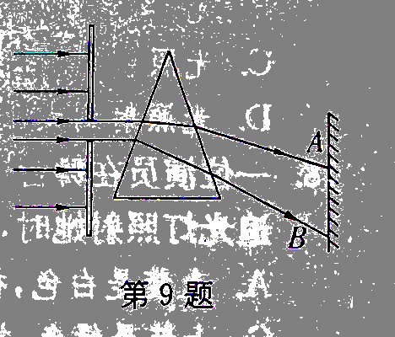
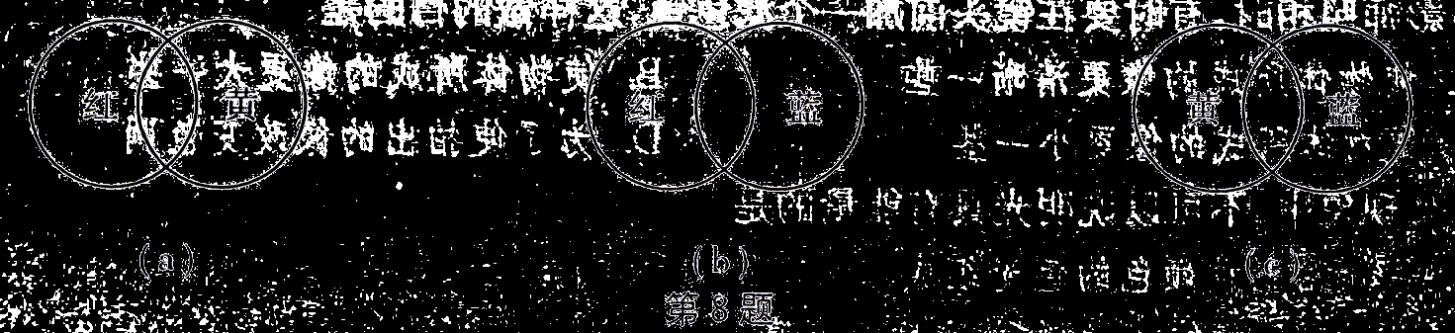
9．如图所示，太阳光通过三棱镜后，在屏上形成 ，图中
A是 光，B是 光，介于A、B之间的依次是橙光、 光、 光、 光和靛光．
答案：色散，红，紫，黄，绿，蓝
二．选择[来源:学,科,网Z,X,X,K]
10．下列物体中属于光源的是（ ）
A．蜡烛 B．月亮
C．放电影时看到的银幕 D.收看电视时看到的电视机屏幕[来源:学.科.网Z.X答案.X.K]
答案：D
11．夏天当人们戴上太阳镜后，看到的景色是棕黄色的，是因为太阳镜（ ）
A、它能反射棕黄色的光 B、它能吸收棕黄色的光
C、它只能透过棕黄色的光 D、它能将白光染成棕黄色
答案：C
12．关于电视台屏幕上的荧光点能复合成多种色光，下列说法中正确的是（ ）
A、是由颜料的三原红、黄、蓝复合的 B、是光的三原红、绿、蓝复合的
C、是光的三原红、黄、蓝复合的 D、是由颜料的三原红、绿、蓝复合的
答案：D
13．我们能看清一个物体是因为（ ）
A、这个物体一定是光源 B、无论在什么情况下都能看见
C、这个物体没有其他物体遮挡 D、从这个物体射出的光线至少有一部分进入我们的眼睛
答案：D
14．我国唐朝的张志和在<<玄贞子》中记载了著名的“人工虹”实验：“背日喷乎水，成虹霓之状．”据《杜阳杂编》中记述，这个实验流传甚广，连长安的儿童都能进行演示，那么人工虹是由于 ( )
A．水在太阳光下变色后形成的
B．水在被挡住太阳后喷到影子中形成的
C．光的色散形成的
D.水被喷出后受热汽化形成的
答案：C
15． 电视机屏幕上的荧光点，能够复合成各种颜色的光，下列说法中正确的是 ( )
A. 这是根据颜料的三原色来复合的
B．它们是由红、黄、蓝三种色光复合而成的
C. 它们是由红、白、蓝三种色光复合而成的
D．它们是由红、绿、蓝三种色光复合而成的
答案：D
16．摄影师照相时，有时要在镜头前加一个滤色镜，这样做的目的是 ( )
A.使物体所成的像更清晰一些
B．使物体所成的像更大一些
C.使物体所成的像更小一些 [来源:学_科_网Z_X_X_K]
D．为了使拍出的像改变色调
答案：D
17．下列现象中，不可以说明光具有能量的是 ( j
A.白光由七种颜色的色光组成
B．光照射到物体上，物体的温度会升高
C．光照射到胶片上，可以使胶片感光
D．光照射到太阳能电池板上，可以转化为电能供人们使用
答案：A

18．一位演员在舞台上，她的上身服装是白色的，下身裙装是红色的，当舞台灯光师打开绿色追光灯照射她时，你看到舞台上这位演员的服装颜色是 ( )
A.上装是白色，裙装是红色 B．上装、裙装都是绿色
C.上装是绿色，裙装是黑色 D. 上装、裙装都是黑色
答案：C

三．简答题
20、一位演员的舞台上，她穿白色的上衣和绿色的裙子，当用红色的追光灯照射她时，你在舞台下会看到她的服装呈什么样的颜色？当用何种颜色的追光灯照射她时，她的上装和裙子都是绿色的？当用何种灯光照射她时，才会看到她服装的本来的色彩？
答案：上衣是红色，裙子是黑色，用绿光，用白光

